МДОУ «Детский сад № 240
Музей театральной куклы «Забава»

«Маленькие да удаленькие»
(экспозиция пальчиковых кукол для детей 4-5 лет)

Сценарий: Ромазан И.Е.

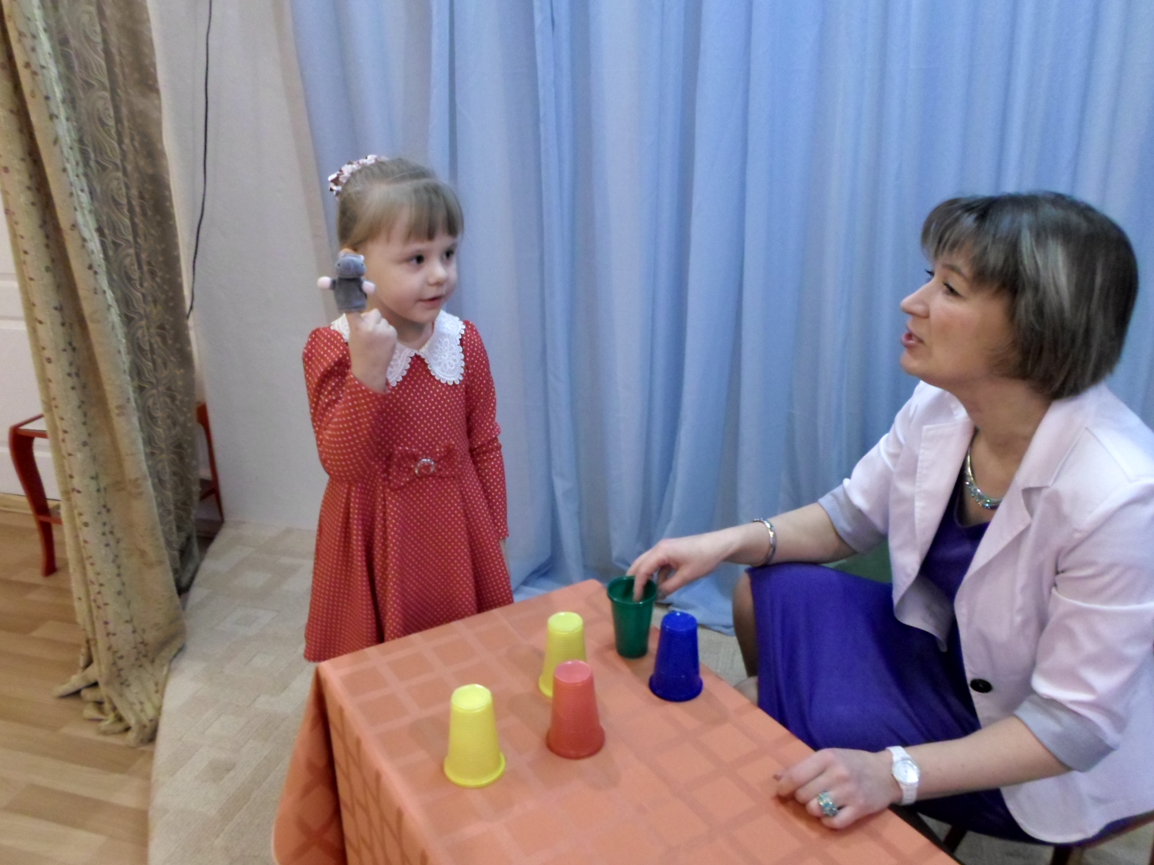

Задачи:
- Познакомить детей с пальчиковыми куклами
- Тренировать артикуляционную моторику
- Развивать внимание, мышление, память.

Материал:
Стол, стаканчики и пальчиковые куклы по количеству детей, подставки-ладошки (4шт.), Куклы еж, белка (би-ба-бо), сорока (на гапите).

Ход экскурсии:

- Здравствуйте, ребята!
Вас в музее видеть рада.
Куклы тоже рады вам,
Все расселись по местам.
Здесь на полочках сидят настольные куклы. Давайте их назовем (дети перечисляют).
Ребята, хотите узнать, какие еще бывают театральные куклы? (Да) Тогда…
Посмотрите на ладошки…
Ой, серенькой нет кошки,
Пропали слоник, лягушонок,
Ослик, петушок, зайчонок…
- Что же делать? (ребята высказывают свои версии)

Обнаруживают на столе записку. Зачитать:
Ирина Евгеньевна, не волнуйся,
Обещаем мы вернуться,
Если дети нас найдут
И на полочку вернут.

- Ребята, нужна ваша помощь. Поможете найти спрятавшихся кукол? (Да) Только как узнать, что это те куклы, которые мы ищем? (они должны быть маленькие, внизу должно быть отверстие, чтобы кукла могла сидеть на пальчике). Ребята, куклы, которые выступают на столе называются… настольными, а как называются куклы, которые выступают сидя на пальчике? (пальчиковые) Значит, какие куклы мы будем искать? (пальчиковые)
- Беритесь за руки и пойдем на поиски пальчиковых кукол.

Идут под музыку змейкой и выстраиваются лицом к лесу (декорации).

- Перед нами лес. Кто живет в лесу? (дети перечисляют) В лесу тишина… Может здесь спрятались пальчиковые куклы? Давайте их позовем: Ау! (руки сложить «трубочкой» у рта, произнести 3 раза протяжным звуком).

Появляется Ежик.
Еж Кто тут шумит? Что случилось?

Дети спрашивают Ежика про пальчиковые куклы.

Еж Я норку свою готовил к зимним холодам, поэтому пальчиковых кукол не встречал. Лучше спросите белочку, она по веткам прыгает, много видит.

Еж убегает.

- Давайте позовем белочку.
Дети зовут.
Появляется Белка.

Белка Вы меня звали? Что случилось?

Дети спрашивают Белку про пальчиковые куклы.

Белка Не видела я пальчиковых кукол. Вы спросите у Сороки, она везде летает и много что знает.

Дети зовут Сороку.
Появляется Сорока.

Сорока Тра-та-та-та-та-та!
Здравствуйте, ребята!
Почему кричите? Что случилось?

Дети спрашивают Сороку.

Сорока Конечно, видела. Только не знаю как это место называется.

- А ты нам его опиши.

Сорока Хорошо. Там есть занавес, сцена, освещение, слышны аплодисменты.

- Ребята, что это? (Театр) Где он находится? Спасибо, Сорока, ты нам очень помогла. Ребята, выходим из леса, возвращаемся в музей.

Под музыку идут змейкой, садятся на диванчики.

- Вот мы с вами и вернулись. Заглянем в наш театр. Откроем занавес. Чтобы лучше видеть включим освещение. Где же наши куклы? (дети высказываются).

Выполняется упражнение «Тук-тук!»

- Давайте пальчиком постучим по стаканчику и скажем такие слова:
«Тук-тук, выходи!
Мы тебя нашли!»
Слова разучить хором, отстукивая ритм на ладошке. Затем все дети по одному выполняют упражнение.
Стаканчик поднять, взять пальчиковую куклу, надеть на пальчик и перенести на пальчик плоскостной ладошки.

- Все куклы пальчиковые нашлись. Спасибо вам, ребята! У вас получилось кукол найти и вернуть на место, потому что вы добрые, смелые и смышленые. В следующий раз мы обязательно с ними поиграем, а сейчас пришло время прощаться. До свидания, девочки! До свидания, мальчики!

